Урок музыки в 5 классе
«Музыка и экология. Музыкальная живопись и живописная музыка»
(педагогический проект «Берегите всё живое. Экология и музыка»).
Егоровой Е. С. учителя музыки ГБОУ школы № 65
с углублённым изучением французского языка
Выборгского района города Санкт-Петербурга.

В проекте «Берегите всё живое. Экология и музыка» мною было разработано четыре урока музыки по программе Г. П. Сергеевой и Е. Д. Критской:
- Экология и музыка. Музыкальная живопись и живописная музыка.
- Экология и музыка. Ты раскрой мне природа свои объятья.
- Экология и музыка. «Музыкальная живопись и живописная музыка.
- Экология и музыка. Дыхание русской песенности.
Для этого я внимательно изучила программу «Музыка 5 класс» Е. Д. Критской и Г. П. Сергеевой. Остановилась на двух уроках №21 и №22. Эти темы «Музыкальная живопись и живописная музыка. Ты раскрой мне природа свои объятья», «Музыкальная живопись и живописная музыка. Дыхание русской песенности» позволяют обратиться к теме экологии. Подбор музыкального материала включал как повторение пройденного материала, так и изучение нового.
Но, мне хотелось выйти за рамки своего предмета и как учителю музыки в общеобразовательной школе на своём уроке соединить два понятия «экология» и «музыка». Экология – это наука, а музыка - это искусство. Как же быть?
Я стала искать решение этого вопроса. И решение было найдено с помощью редактора “Wordle” (Текстовые облака) получилось объединить музыкальный и экологический материал. Мне помог сборник методических материалов авторов И. И. Ананьевой, Е. В. Евтух «Интерактивная доска как новый инструментарий учителя музыки». “Wordle” (wordle. net) – ресурс для создания «облака слов» - графической компиляции фрагмента текста (или отдельных слов). Облако даёт возможность визуального анализа текста и выделения наиболее часто встречающихся слов.
Представляю разработку Урока № 1.
Урок № 1.
«Берегите всё живое. Музыкальная живопись и живописная музыка».
ЦЕЛЬ:
Углубить понимание художественного образа природы (поэтического, музыкального, живописного), нравственно-эстетическое восприятие окружающего мира.
ПЛАНИРУЕМЫЕ РЕЗУЛЬТАТЫ:
Метапредметные:
- умение анализировать содержание музыкальных образов и научной информации о заповедной системе России, сравнивать и раскрывать связь науки и искусства;
- умение анализировать звучащую музыкальную ткань, выделять знакомые интонации сопоставлять и сравнивать с видеороликами, мультфильмами, картами, презентациями и методическими материалами по экологическому просвещению о заповедных территориях России;
- умение работать с различными источниками информации.
Предметные:
- актуализировать ранее полученные знания;
- выявить изобразительные возможности музыки;
- выяснить, благодаря каким изобразительным средствам музыкальные произведения приобретают изобразительность, вызывая у слушателей яркие зрительные образы;
- осваивать умение осмысленного интонирования и эмоционального исполнения песен;
- учиться обобщать и синтезировать знания из разных видов искусства (литература, музыка, изобразительное искусство) и науки (экология);
- приобретать устойчивые навыки самостоятельной, целенаправленной и содержательной музыкально-учебной деятельности, включая информационно-коммуникационные технологии.
Личностные результаты:
- признавать ценности жизни во всех ее проявлениях и необходимости ответственного,
бережного отношения к окружающей среде;
- понимать чувства других людей и сопереживать им;
- формировать навыки принятия ответственного поведения в окружающей среде.
ТИП УРОКА:
Комбинированный.
МЕТОДЫ:
- словесные: беседа, диалог, разъяснение;
- методы слуховой и зрительной наглядности;
- метод сравнения;
- метод создания художественного контекста.
ПРИЁМЫ:
- «ключевые слова».
ТЕХНОЛОГИИ:
- развития критического мышления;
- развивающего обучения.
ОСНОВНЫЕ ПОНЯТИЯ:
- композиторы: Сергей Васильевич Рахманинов, Франц Шуберт.
- романс;
- песня:
- квинтет
- мелодия;
- музыкальная живопись;
- живописная музыка;
- экология;
- заповедники;
- Баргузинский заповедник.
МУЗЫКАЛЬНЫЙ МАТЕРИАЛ:
- С. В. Рахманинов. Романс на слова К. Бальмонта «Островок» (фрагменты);
- С. В. Рахманинов. Романс на слова Е. Бекетовой «Сирень» (фрагменты);
- С. В. Рахманинов. Романс на слова Ф. Фета «Весенние воды» (фрагменты);
- А. Рамирес «Жаворонок» («Странник»);
- Русская народная песня «Во поле берёза стояла»;
- А. Пахмутова. Песня на слова Р. Рождественского «Просьба»;
- Ф. Шуберт Форель»;
- Ф. Шуберт «Фореллен-Квинтет».
ОБОРУДОВАНИЕ: фортепиано, свирели, компьютер и мультимедийный проектор, экран, доска; информационный листы для индивидуальной работы.
ЗРИТЕЛЬНЫЙ РЯД:
- презентация;
- видеоролики;
- информационные листы с «Текстовым облаком» (ключевыми словами урока);
- учебник: Г П. Сергеева, Е Д Критская. Музыка 5 класс. М: Просвещение, 2017.

ЗАДАНИЯ ДЛЯ УЧАЩИХСЯ:
- принять участие в распевании;
- участвовать в разучивании песни «Просьба»;
- принять участие в анализе музыкальных, литературных и изобразительных произведений
искусства;
- активно участвовать в диалоге;
- координировать пение и движение;
- работать с информационным материалом и «облаком слов»;
- принять участие в музыкальной викторине;
- выполнить соответствия (романсов С. В. Рахманинова и картин художников);
- играть на свирели.
ПЛАН УРОКА № 2:
№ | Вид деятельности |  | Музыкальный материал | Время (мин.)
1. | Организационный момент |  | - С. Рахманинов «Островок» - вход  - Музыкальное приветствие:  У: Здравствуйте, ребята.  Д: Здравствуйте!  Дети узнали музыкальное произведение, с которым вошли в класс. Назвали композитора. Жанр.  Вспомнили информацию прошлого урока об этом романсе  - Проверить готовность к уроку. | 1
2. | Тема урока:  (цель, задачи урока) |  | Учитель объявляет тему урока:  «Берегите всё живое.  Живописная музыка и музыкальная живопись».  Цель урока:  Выявить тесную взаимосвязь музыки с окружающей средой и экологией через знакомство с музыкальными, литературными и  произведениями изобразительного искусства.  Задачи урока:  - Слушать музыку.  - Анализировать.  - Работать с источниками информации.  - Петь.  - Играть на свирели.  - Повторять и закреплять  пройденный материал (рефлексия).  Ребята продолжают работать в распечатках предыдущего урока по группам:  1 группа - «Экология» и  2 группа - «Музыка».  - Проверка домашнего задания:  Дети читают вслух * «Какие слова из «Текстового облака» они отнесли к понятию «Живописная музыка», а какие к понятию «Музыкальной живопись»?  Ученики зачитывают ассоциативный ряд слов из текстового облака».  Слайд:  Живописная музыка Музыкальная живопись  Островок Романс Фортепиано Тембр Природа Лад Тембр Динамика Регистр Оттенок Тенор Композитор Оттенок Борисов-Мусатов Водоём Природа Оттенок Фон Цвет Тон Пейзаж Палитра Колорит  У: Музыка многих произведений С. Рахманинова  вызывает у слушателей зримые образы:  бескрайние дали, просторы России.  "Его мелодия стелется, как тропа в полях".  Тропа, путь, дорога…  Жизненный путь С. Рахманинова, композитора, пианиста, дирижёра, был нелёгок. События начала 20 века в России заставили его покинуть Родину. Но через долгие годы, проведённые вдали от неё, он пронёс светлое чувство любви к родному краю. | 5
3. | Инструментально-исполнительская деятельность |  | У: Как прекрасен и удивителен окружающий нас мир!  Как прекрасны и неповторимы бескрайние леса и безбрежные моря, полноводные реки и озёра, высокие горы и зелёные равнины, широкие степи и безграничные пустыни. Обо всём этом мы можем узнать, прослушав музыку, прочитав стихи, просмотрев картины художников. А можем прочитать книгу о заповедных местах, просмотреть научную передачу, фильм.  ПРИРОДА – РОДИНА – МАТЬ. Как близки эти понятия!  У: Берёзка – символ красоты русской природы. Об этой красавице с давних пор складывали песни, стихи, сказки, вокруг неё водили хороводы. Ею можно восхищаться в любое время года.  И сейчас мы с вами исполним на свирели русскую народную песню.  - «Во поле берёза стояла» - исполнили на свирели каноном.  Слайд:  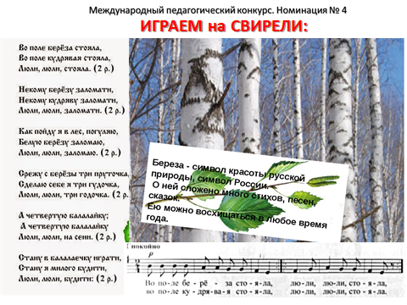 | 2
4 | Певческая деятельность | Распевание: | «Во поле берёза стояла» - учащиеся исполняют русскую народную песню секвенцией по полутонам сначала с поддержкой инструмента, затем a capella. | 1
 |  | Работа над песней | У: Подумайте, можно ли, прослушав музыкальные произведения, узнать о природе и окружающей среде, экологии, и её необходимой защите?  Д: Да.  Продолжение работы над песней «Просьба» А. Пахмутовой и  Р. Рождественского:  - Разучивание 2, 3 куплета;  - Анализируем смысловое содержание песни, связывая его с экологией и охраной природы;  - Исполнение песни. | 7
5 | Музыкально-пластическая деятельность |  | У: Мы с вами очень наблюдательны. В музыке можем услышать подражание птицам, шелест листьев, звон ручья. А ещё мы с вами можем показать всё это в движении.  - Ритмопластика:  Музыка А. Рамирес «Жаворонок». Мелодия - заставка к передаче  «В мире животных» - ритмопластика (физминутка). | 2
5 | Музыкально-слушательская деятельность |  | У: Подумайте, можно ли, прослушав музыкальные произведения, узнать о природе и окружающей среде, экологии, и её необходимой защите?  Слайд:  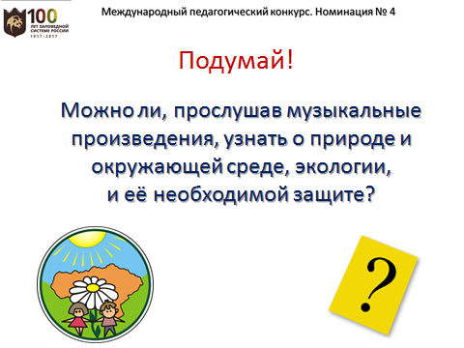  Дети отвечают.  Затем, работают с учебником («Музыка 5 класс» Г. П. Сергеева, Е. Д. Критская) страница 104.  Дети читают вслух:  Д: Не менее зримая живописная музыка и в песнях Ф. Шуберта. Австрийский композитор, автор более 600 песен. Этот жанр благодаря Шуберту стал столь же значительным и серьёзным, как например, соната и симфония.  Одно из самых грациозных и нежных произведений композитора – песня «Форель».  У: Да, эта песня рассказывает о красивой рыбке – форели.  Форель - рыба, которая водится в исключительно чистой, прозрачной холодной речной воде, ей восхищались и художники, и поэты, и композиторы.  - Эскизное разучивание песни «Форель»:  - Обращаем внимание на интонации песни, лёгкость, изящество игривость.  «Форель» Ф. Шуберта – слушание песни (просмотр Видео).  https://www.youtube.com/watch?v=0PjhngqdoI4 (фрагмент).  Слайд:  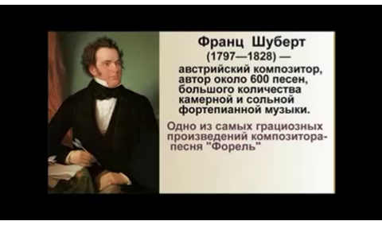  После просмотра видео дети отвечают на вопросы:  - Какие изобразительные приёмы развития и какая форма песни помогают слушателям представить реальную сценку?  - Как композитор выразил чувства человека в единстве с образами природы?  Мелодия – гибкая, волнообразная,  Аккомпанемент – бурлящий, импульсивный,  Ритм – острый, упругий,  Динамика – громкая,  Темп – подвижный, быстрый,  Лад - мажор.  Слайд:  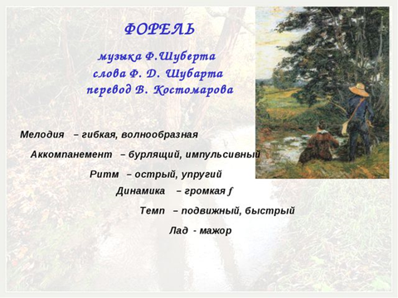  Далее, дети выполняют соответствие средств выразительности музыки и живописи:  Слайд:  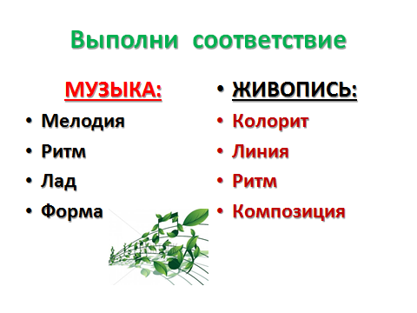  - Команда «Музыка» находит в информационном листе статью «Природа лучший художник, природа – лучший композитор» - прочитывают вслух:  http://www.facepla.net/index.php/content-info/1295  Однажды кто-то сказал, что  природа — лучший художник,  природа — лучший композитор.  И с этим трудно поспорить. Понимаешь это, когда оказываешься наедине с нею, слышишь пение птиц, шелест листвы, звук дождя и стрекотание кузнечика. Даже полная тишина на лоне природы превращается в некую неповторимую симфонию.  Природа дарит огромный поток вдохновения и свежих идей.  - Команда «Экология» находит в информационном листе пословицы о природе и России:  - Без времени лес губить – не из чего будет избу срубить.  - И у березки слезки текут, когда с нее корку дерут.  - Кто не сажал дерева, тому не лежать в тени.  - Кто с дерева кору снимает, тот его убивает.  - Много леса - не губи, мало леса - береги, нет леса - посади.  - Не все стриги, что растет.  - Не мудрено дерево срубить, а мудрено лес вырастить.  - Один человек оставляет в лесу след, сто человек – тропу, тысяча – пустыню.  - Одна искра целый лес сжигает.  - Растение - земли украшение.  - Сгубить легко, да душе каково?  - Срубить дерево – пять минут, вырастить – сто лет.  У: Да, природа дарит нам огромный поток вдохновения и свежих идей. И главная задача каждого из нас сохранить природу и окружающую среду.  У: Заповедники России – это сохранение природного наследия нашей страны.  - Слайд:  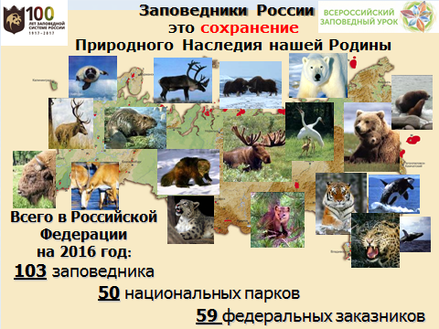  - Затем, обучающиеся смотрят видеоролик  «Достояние России - День заповедников и национальных парков»  https://www.youtube.com/watch?v=7EMFqIcwdBE | 11
 | Музыкально-слушательская деятельность (продолжение) |  | У: Австрийский композитор Франц Шуберт по-своему увидел свой заповедный уголок природы, заметил чарующие явления в окружающей среде, которые несёт жизнь и изобразил эти впечатления в звуках.  Шуберт нередко использовал свои песни в качестве материала для инструментальных произведений. Песня «Форель имела такой успех, что композитор сочинил инструментальный квинтет «Форель», его красиво называют «Фореллен-квинтет»  В вариациях для пяти инструментов: скрипки, альта, виолончели, контрабаса и фортепиано – песня «Форель» обрела вторую жизнь.  Слайд:  У: Задание команде «Музыка»:  - Найдите (в информационном листе) рубрику «ЭТО ИНТЕРЕСНО!», прочтите информацию о «Фореллен-квинтете».  Команда «Музыка» в распечатках читает рубрику «ЭТО ИНТЕРЕСНО:  В самую счастливую пору своей жизни Шуберт написал свой квинтет. Шел 1819 год. Еще 22 летний Шуберт сочинил квинтет по заказу своего почитателя Сильвестра Паумгартнера. В то время Шуберт путешествовал по Верхней Австрии с другом Фоглем. Промышленник Паумгартнер еще и еще раз просил друзей исполнить для него песню «Форель». Он же и настоял на необычном составе инструментов для квинтета - скрипка, альт, виолончель, контрабас и фортепиано.  Послушайте внимательно это произведение.  После слушания я задам несколько вопросов?  «Фореллен-квинтет» - слушание.  Ребята, постарайтесь ответить на вопросы:  - Как развивается, в какой форме построена музыка в квинтете? (в форме вариации)  - Какие инструменты солируют в каждой вариации? | 7
7. | Обобщение |  | Подвести итог урока;  - Обобщить знания учащихся по теме урока «Берегите всё живое. Живописная музыка и музыкальная живопись».  - Повторить понятия «Живописная музыка» и «Музыкальная живопись».  Далее, проводится «Музыкальная викторина».  В распечатках с прошлого урока уже дано задание этой викторины. Ученики после прослушивания музыки записывают ответы:  1. Дети слушают фрагменты трёх романсов С. Рахманинова  - два раза.  «Сирень» сл. Е. Бекетовой;  «Весенние воды» Ф. Тютчева;  «Островок» К. Бальмонта  2. Находят соответствия музыки (конкретного романса  С. Рахманинова) и картины.  Слайд:  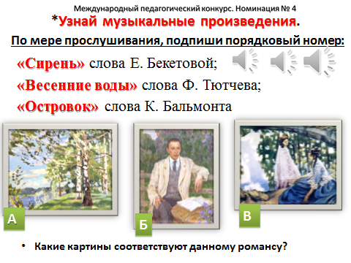  - Выполняют взаимопроверку.  (за 5/6 правильных ответов – оценка «пять»;  За 4 правильных ответа – оценка «четыре»;  За 3 правильных ответа – оценка «три»).  Вывод урока:  У: Художник и по-своему увидели свой заветный уголок природы, а композиторы Сергей Рахманинов и Франц Шуберт заметили чарующие явления в окружающей среде, которые несёт жизнь, и изобразили эти впечатления в звуках.  Викторина «А знаете ли вы?»:  - Как называются природно-охраняемая территория, под охраной которой находится весь природный комплекс?  (заповедник)  - Назовите первый Российский заповедник.  («Баргузинский»)  - Когда отмечается День заповедников и национальных парков? (11 января)  - Какой композитор изобразил в своей музыке рыбку форель? (Франц Шуберт)  - Сколько музыкальных инструментов исполняют «Фореллен-квинтет»?  - Кто написал «Фореллен-квинтет»? (Франц Шуберт)  - Назовите инструменты, исполняемые «Фореллен-квинтете» Ф. Шуберта (скрипка, альт, виолончель, контрабас и фортепиано).  Вывод:  - Берегите Землю! Берегите!  Жаворонка в голубом зените,  Бабочку на стебле повилики,  На тропинке солнечные блики,  На камнях играющего краба,  Над пустыней тень от баобаба,  Ястреба, парящего над полем,  Ясный месяц над речным покоем,  Ласточку, мелькающую в жите  Берегите Землю, берегите!  - Берегите Землю, берегите!  Чудо песен городов и весен,  Мрак глубин и волю поднебесной,  Откровение земли и неба –  Сладость жизни, молока и хлеба,  Берегите молодые всходы  На зеленом празднике природы,  Небо в звездах, океан и сушу  И в бессмертье верящую душу, -  Всех судеб связующие нити.  Берегите Землю, берегите!  *Михаил Дудин  http://litlikbez.com/stikhi-i-pesni-dudin-mikhail-zaklinanie-s-poljusa.html | 6
8. | Рефлексия |  | Обобщение, закрепление понятий:  «Экология и музыка». Берегите всё живое.  Ребята пишут синквейн, опираясь на слайд-подсказку:  Слайды:  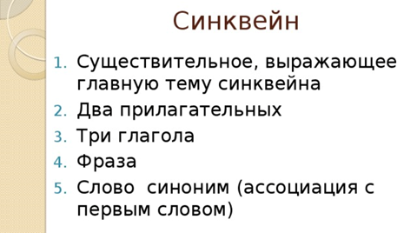  Подведение итогов.  - Что узнали сегодня на уроке?  (ребята зачитывали свои ответы, которые были выписаны с «Облака слов»).  Вывод урока:  Был снова задан вопрос: «Можно ли, прослушав музыкальные произведения, узнать о природе и  окружающей среде, экологии, и её необходимой защите?»  Вывод: «Природа, красота природы ярко отражены в творчестве этих композиторов, так как они любили свой край, любили природу окружающую его. Так же как и они, мы должны понимать и любить окружающий нас мир, природу». | 3
9. | Домашнее задание |  | - Выполнить творческое задание (на выбор):  - 1. Нарисовать рисунки-впечатления к понравившемуся музыкальному произведению;  - 2. Сочинить стихотворение или найти стихи поэтов, раскрывающие тему сегодняшнего урока;  - 3. Найти музыку, песни по теме «Экология и музыка».  Выход из класса с музыкой «Фореллен-квинтет» Ф. Шуберта. | 1

В конце урока ученики написали синквейн.
1 вариант на тему – «Экология».
2 вариант – «Музыка».
Примеры учеников:
(Вариант) - Синквейн № 1:
Природа
Оберегать, восхищаться.
Заповедная, окружающая, прекрасная.
Я узнал о заповеднике.
Экология

(Вариант) - Синквейн № 2:
Композиторы
Воспевают, рассказывают.
Мелодичная, игривая, образная.
Охраняйте, берегите всё живое.
Музыка

Подведение итогов, опираясь «на интеллектуальную карту»:
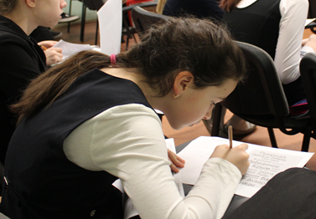  ОБЛАКО СЛОВ  1 Варианта  «Экология»: | Выписывали  ключевые слова: | 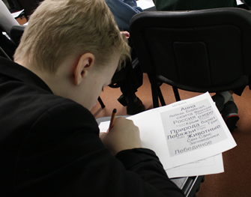ОБЛАКО СЛОВ  2 Варианта  «Музыка»: | Выписывали  ключевые слова:
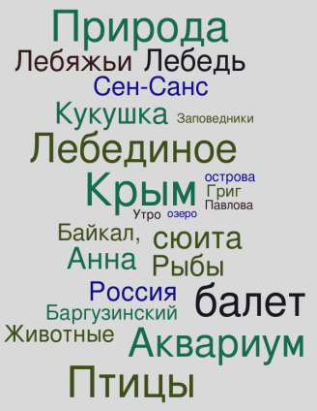 | Природа, Россия.  Баргузинский заповедник,  Байкал,  Большой арктический заповедник,  Животные: Белые Медведи;  Заповедник «Лебяжьи острова», Крым,  Животные,  Птицы: лебедь, кукушка  Рыбы: форель  Окружающая среда.  Экологически чистые продукты.  Берегите всё живое | 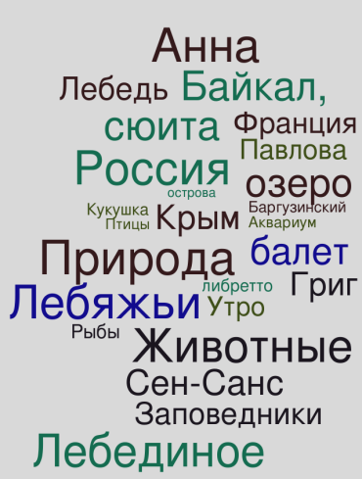 | Музыка «В мире животных»;  Природа, Россия.  П. И. Чайковский  «Танец Маленьких лебедей»; Анна Павлова. Балет.  Франц Шуберт «Форель»;  Эдвард Григ «Утро»  «Колыбельная Медведицы» Е. Крылатов;  Окружающая среда.  Свирель – экологически-чистый продукт; «Зверобика» Б. Савельев;  «Просьба» (Раненая птица) А. Пахмутовой,  сл. Р. Рождественского.  Берегите всё живое

